PH31746 – Nguyễn Đức Mạnh

Bài 1 :

**Đây là Mô hình scrum**

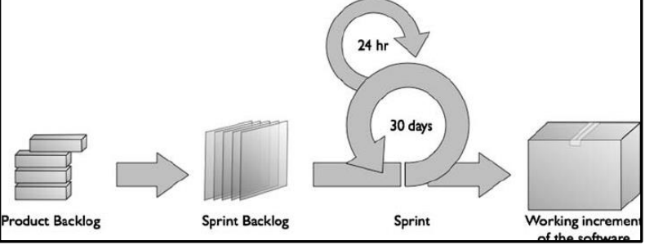

Bài 2:

**Dự Án Nào Nên Áp Dụng Mô Hình Scrum:**

Dự Án Phần Mềm và Công Nghệ:

Ưu Điểm: Scrum thường hiệu quả trong môi trường phát triển phần mềm, nơi yêu cầu sự linh hoạt và khả năng thích ứng với sự biến động của yêu cầu.

Dự Án Cần Phản Hồi Liên Tục:

Ưu Điểm: Scrum đặc biệt phù hợp với các dự án cần đánh giá liên tục và phản hồi thường xuyên từ khách hàng hoặc người sử dụng.

Dự Án Cần Ưu Tiên Cao:

Ưu Điểm: Scrum giúp đội ngũ ưu tiên công việc và tập trung vào việc tạo ra giá trị cho khách hàng một cách linh hoạt và hiệu quả.

**Ưu Điểm của Mô Hình Scrum:**

Linh Hoạt và Thích Ứng:

Scrum giúp đội ngũ linh hoạt thích ứng với các thay đổi trong yêu cầu của khách hàng hay môi trường dự án.

Tập Trung vào Giá Trị:

Đặt ưu tiên cao về việc tạo ra giá trị cho khách hàng và sẵn sàng điều chỉnh ưu tiên theo phản hồi.

Chia Nhỏ Dự Án:

Phân chia dự án thành các chu kỳ ngắn gọi là Sprint, giúp quản lý tiến trình dễ dàng hơn.

Liên Tục Cải Thiện:

Scrum khuyến khích việc tổ chức retrospectives để liên tục cải thiện hiệu suất và quy trình làm việc.

**Nhược Điểm của Mô Hình Scrum:**

Khó Đo Lường Tiến Độ:

Đôi khi khó đo lường tiến độ do tính linh hoạt và thay đổi thường xuyên trong quá trình Scrum.

Yêu Cầu Sự Cam Kết Cao:

Đội ngũ phải cam kết cao đối với việc tham gia vào các cuộc họp và tuân thủ các quy tắc của Scrum.

Không Phù Hợp với Tất Cả Dự Án:

Scrum không phải là mô hình lý tưởng cho tất cả các loại dự án và môi trường công việc.

Đòi Hỏi Sự Chủ Động và Tự Quản Lý Cao:

Để Scrum hoạt động hiệu quả, đội ngũ cần có sự tự quản lý và chủ động cao, điều này không phải lúc nào cũng dễ dàng.

Bài 2:

Product Backlog:

Khái Niệm: Là một danh sách ưu tiên các yêu cầu, tính năng, và công việc cần phải thực hiện trong dự án. Product Backlog đại diện cho toàn bộ công việc cần làm, được quản lý và cập nhật liên tục.

Sprint Backlog:

Khái Niệm: Là một tập hợp các công việc được lựa chọn từ Product Backlog để thực hiện trong một Sprint cụ thể. Nó bao gồm các công việc cần thực hiện để hoàn thành các yêu cầu và tính năng được chọn.

Sprint Planning:

Khái Niệm: Là một sự kiện diễn ra ở đầu mỗi Sprint để lựa chọn các công việc từ Product Backlog để đưa vào Sprint Backlog. Thông thường, Sprint Planning kéo dài trong khoảng 4-8 giờ, tùy thuộc vào độ dài của Sprint.

Sprint Review:

Khái Niệm: Là sự kiện diễn ra ở cuối mỗi Sprint để kiểm tra và đánh giá các công việc đã thực hiện. Thành viên nhóm và các bên liên quan cùng nhau đánh giá sản phẩm đã hoàn thành và cung cấp phản hồi.

Sprint Retro:

Khái Niệm: Là sự kiện diễn ra sau Sprint Review để đánh giá quá trình làm việc và tìm kiếm cơ hội cải thiện. Thành viên nhóm xem xét những điều đã thành công và những vấn đề đã phát sinh.

Daily Meeting (Daily Standup):

Khái Niệm: Là một cuộc họp ngắn hàng ngày, thường diễn ra vào cùng một thời điểm và ở cùng một địa điểm. Thành viên nhóm chia sẻ thông tin về công việc đã làm, công việc sẽ làm, và các vấn đề đang gặp phải. Cuộc họp này giúp tối ưu hóa sự hợp tác và tăng cường sự tự quản lý của đội ngũ.

**Bài 4:**

Đây là mô hình kanban

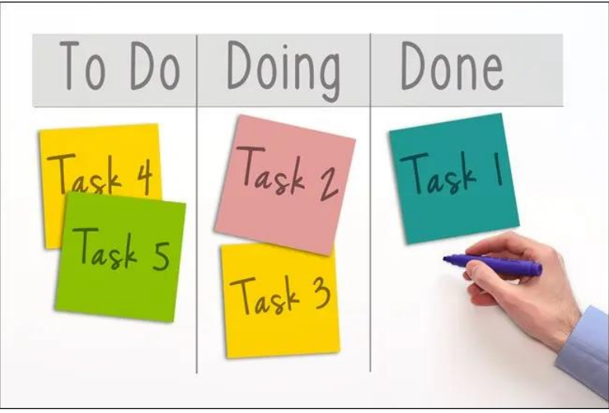

**Bài 4.2**

**Dự Án Nào Nên Áp Dụng Mô Hình Kanban:**

Dự Án Cần Sự Linh Hoạt và Thích Ứng:

Ưu Điểm: Mô hình Kanban rất linh hoạt và thích ứng với sự biến động trong yêu cầu hay môi trường làm việc.

Dự Án Yêu Cầu Sự Tập Trung vào Hiệu Suất:

Ưu Điểm: Kanban giúp tối ưu hóa quá trình làm việc và tăng cường hiệu suất thông qua việc giảm thời gian chờ đợi và tăng cường dòng công việc liên tục.

Dự Án Cần Kiểm Soát Cao Đối với Công Việc và Tiến Độ:

Ưu Điểm: Kanban cung cấp một cái nhìn rõ ràng về tình trạng của công việc và tiến độ, giúp đội ngũ kiểm soát công việc hiệu quả.

Dự Án Với Đặc Điểm Cần Ưu Tiên Cao:

Ưu Điểm: Kanban cho phép đội ngũ ưu tiên công việc theo thứ tự quan trọng nhất, đảm bảo tập trung vào những công việc mang lại giá trị lớn nhất.

**Ưu Điểm của Mô Hình Kanban:**

Linh Hoạt và Thích Ứng:

Kanban có thể thích ứng linh hoạt với sự thay đổi trong yêu cầu và môi trường làm việc.

Kiểm Soát Cao Đối với Tiến Độ và Công Việc:

Cung cấp cái nhìn chi tiết và hiệu quả về tình trạng của công việc và tiến độ.

Giảm Thời Gian Chờ Đợi:

Tối ưu hóa dòng công việc và giảm thời gian chờ đợi, làm tăng hiệu suất làm việc.

Ưu Tiên Cao Đối với Giá Trị:

Giúp đội ngũ tập trung vào công việc mang lại giá trị lớn nhất cho dự án.

**Nhược Điểm của Mô Hình Kanban:**

Thiếu Khả Năng Dự Đoán:

Khó khăn trong việc dự đoán thời gian hoàn thành hoặc kết quả cuối cùng của một dự án.

Thiếu Chiến Lược Lớn Hơn:

Kanban thường tập trung vào quản lý công việc hàng ngày và có thể thiếu chiến lược lớn hơn cho dự án.

Đội Ngũ Cần Kiên Nhẫn và Tự Quản Lý Cao:

Đội ngũ cần phải tự quản lý và kiên nhẫn, không có quy tắc cụ thể để giúp họ quản lý công việc.

Khả Năng Đảm Bảo Chất Lượng Cao Phụ Thuộc Nhiều Vào Đội Ngũ:

Đội ngũ cần đảm bảo chất lượng của công việc, không có quy tắc cụ thể trong mô hình Kanban để giúp kiểm soát chất lượng.

**Bài 5:**

1.Thế nào là mô hình Waterfall/Thác nước

Phương pháp mô hình thác mà còn được gọi là mô hình vòng tuần hoàn dạng vòng lặp. Mô hình thác nước theo thứ tự tuần tự và do đó nhóm phát triển dự án chỉ chuyển sang giai đoạn phát triển hoặc thử nghiệm tiếp theo nếu bước trước đó hoàn thành thành công.

2.Mô hình Agile là gì?

Phương pháp nhanh là một phương phát lặp liên tục gia đoạn phát triển và thử nghiệm trong quá trình phát triển phần mềm. Trong mô hình này, các hoạt động phát triển và thử nghiệm là đồng thời, không giống như mô hình Thác. Quá trình này cho phép giao tiếp nhiều hơn giữa khách hàng, nhà phát triển, người quản lý và người thử nghiệm.

3.Ưu điểm của mô hình thác:

Nó là một trong những mô hình dễ nhất để quản lý. Bởi vì bản chất của nó, mỗi giai đoạn có quá trình cụ thể .

Nó hoạt động tốt cho các dự án có kích thước nhỏ , các yêu cầu dễ hiểu.

Phân phối dự án nhanh hơn

Quá trình và kết quả cũng được ghi nhận.

Phương pháp dễ điều chỉnh cho các đội chuyển dịch

Phương pháp quản lý dự án này có lợi cho việc quản lý các phụ thuộc.

4.Ưu điểm của mô hình Agile:

Nó là quá trình khách hàng tập trung. Vì vậy, nó đảm bảo rằng khách hàng liên tục tham gia trong mọi giai đoạn.

Các nhóm agile được tạo động lực và tự tổ chức để có khả năng cung cấp kết quả tốt hơn từ các dự án phát triển.

Phương pháp phát triển phần mềm nhanh đảm bảo rằng chất lượng của sự phát triển được duy trì

Quá trình này hoàn toàn dựa trên tiến trình gia tăng. Vì vậy, khách hàng và nhóm biết chính xác những gì được hoàn thành và những gì không. Điều này làm giảm rủi ro trong quá trình phát triển.

5.Hạn chế của mô hình thác nước:

Nó không phải là một mô hình lý tưởng cho một dự án kích thước lớn

Nếu yêu cầu không rõ ràng ngay từ đầu thì đó là phương pháp kém hiệu quả hơn.

Rất khó di chuyển trở lại cái giai đoạn trước đó để thay đổi .

Quá trình thử nghiệm bắt đầu khi quá trình phát triển kết thúc. Do đó, nó có nguy cơ cao của các lỗi được tìm thấy sau giai đoạn phát triển, và rất tốn kém để sửa các lỗi.

6.Hạn chế của mô hình Agile

Nó không phải là phương pháp hữu ích cho các dự án phát triển nhỏ.

Nó đòi hỏi một chuyên gia để có những quyết định quan trọng trong cuộc họp.

Chi phí thực hiện một phương pháp nhanh hơn một chút so với các phương pháp phát triển khác.

Dự án có thể dễ dàng đi theo chiều hướng xấu nếu người quản lý dự án không rõ ràng kết quả họ muốn.

7.Sự khác biệt giữa mô hình Agile và Waterfall:

|  |  |
| --- | --- |
| Agile | Waterfall |
| Nó tách vòng đời phát triển dự án thành chạy nước rút. | Quá trình phát triển phần mềm được chia thành các giai đoạn riêng biệt. |
| Nó theo một cách tiếp cận gia tăng | Phương pháp thác nước là một quá trình thiết kế tuần tự. |
| Phương pháp nhanh được biết đến với tính linh hoạt của nó. | Thác là một phương pháp phát triển phần mềm có cấu trúc nên hầu hết thời gian nó có thể khá cứng nhắc. |
| Agile có thể được coi là một bộ sưu tập của nhiều dự án khác nhau. | Phát triển phần mềm sẽ được hoàn thành như một dự án duy nhất. |
| Agile là một phương pháp khá linh hoạt cho phép thay đổi được thực hiện trong các yêu cầu phát triển dự án ngay cả khi kế hoạch ban đầu đã được hoàn thành. | Không có phạm vi thay đổi các yêu cầu khi phát triển dự án bắt đầu. |
| Phương pháp nhanh , theo một cách tiếp cận phát triển lặp lại vì quy hoạch, phát triển, tạo mẫu và các giai đoạn phát triển phần mềm khác có thể xuất hiện nhiều lần. | Tất cả các giai đoạn phát triển dự án như thiết kế, phát triển, thử nghiệm, vv được hoàn thành một lần trong mô hình Thác |
| Kế hoạch kiểm tra được xem xét sau mỗi lần chạy nước rút | Kế hoạch kiểm tra hiếm khi được thảo luận trong giai đoạn thử nghiệm. |
| Phát triển nhanh là một quá trình trong đó các yêu cầu được dự kiến ​​sẽ thay đổi và phát triển. | Phương pháp này là lý tưởng cho các dự án có yêu cầu nhất định và thay đổi không được mong đợi. |
| Trong phương pháp Agile, thử nghiệm được thực hiện đồng thời với phát triển phần mềm. | Trong phương pháp này, giai đoạn "Thử nghiệm" xuất hiện sau giai đoạn "Xây dựng” |
| Agile giới thiệu tư duy sản phẩm, nơi sản phẩm phần mềm đáp ứng nhu cầu của khách hàng cuối cùng và thay đổi chính nó theo nhu cầu của khách hàng. | Mô hình này cho thấy một tư duy dự án và đặt trọng tâm của nó hoàn toàn vào việc hoàn thành dự án. |
| Agat methdology hoạt động đặc biệt tốt với Time & Materials hoặc tài trợ không cố định. Nó có thể làm tăng căng thẳng trong các kịch bản giá cố định. | Giảm rủi ro trong các hợp đồng giá cố định của công ty bằng cách nhận được thỏa thuận rủi ro vào đầu quá trình. |
| Thích các nhóm nhỏ nhưng chuyên dụng với mức độ phối hợp và đồng bộ hóa cao. | Phối hợp / đồng bộ hóa nhóm rất hạn chế. |
| Chủ sở hữu sản phẩm với nhóm chuẩn bị các yêu cầu chỉ là về mỗi ngày trong một dự án. | Phân tích kinh doanh chuẩn bị các yêu cầu trước khi bắt đầu dự án. |
| Đội kiểm tra có thể tham gia vào các yêu cầu thay đổi mà không có vấn đề gì. | Thật khó để thử nghiệm bắt đầu bất kỳ thay đổi nào về yêu cầu. |
| Mô tả chi tiết dự án có thể được thay đổi bất cứ lúc nào trong quá trình SDLC. | Mô tả chi tiết cần thực hiện phương pháp tiếp cận phát triển phần mềm thác nước. |
| Các thành viên của Nhóm Agile có thể hoán đổi cho nhau, do đó, chúng hoạt động nhanh hơn. Cũng không cần thiết cho các nhà quản lý dự án vì các dự án được quản lý bởi toàn bộ nhóm | Trong phương pháp thác nước, quy trình luôn đơn giản như vậy, người quản lý dự án đóng một vai trò thiết yếu trong mọi giai đoạn của SDLC. |